كلية العلوم الإقتصادية والتجارية وعلوم التسيير السنة الجامعية:2023-2024

قسم العلوم الإقتصادية السنة: ماستر 1

المقياس: تحليل السلاسل الزمنية

**------------------------ السلسلة رقم 01 ------------------------------**

**التمرين 01:**

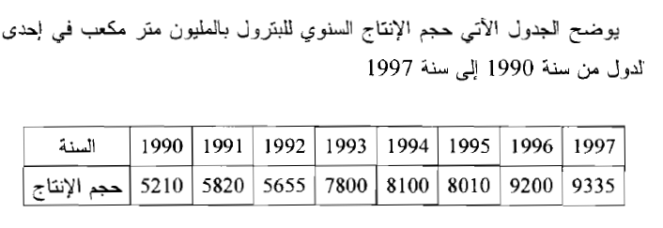

**المطلوب:** مثل بيانات الجدول في منحنى بياني؟

**التمرين 02:**

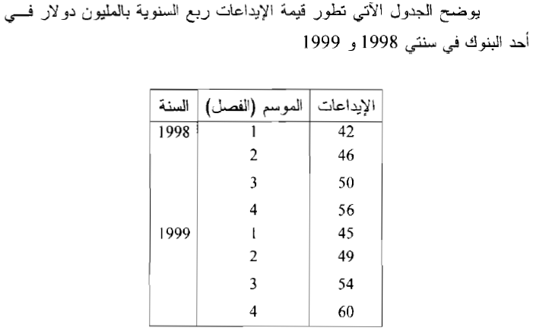

**المطلوب:** مثل بيانات الجدول في منحنى بياني؟

**التمرين 03:**

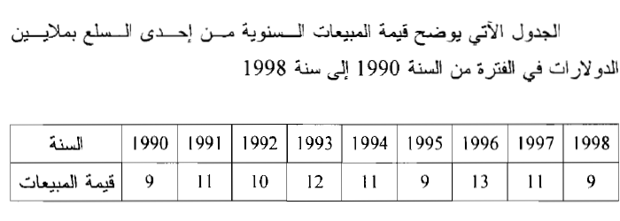

**المطلوب:**

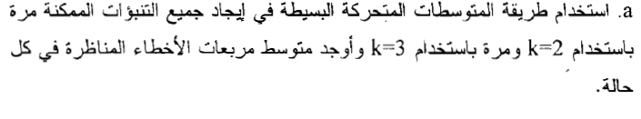



**التمرين 04:**

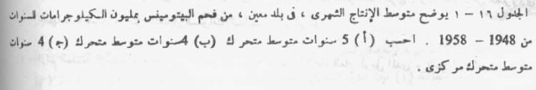

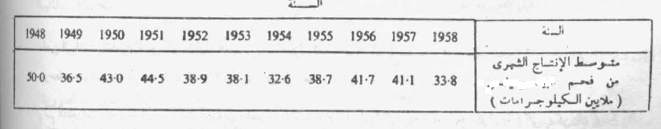

**التمرين 05:**

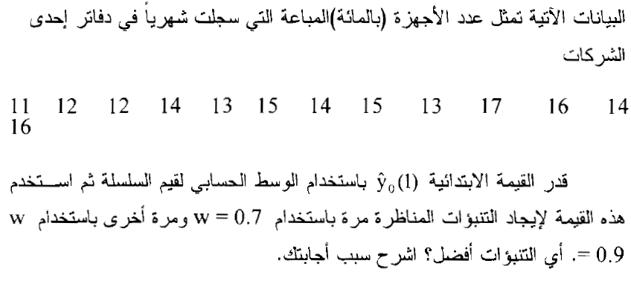

**السلسلة الزمنية:** هي مجموعة من المشاهدات أخذت في فترات زمنية محددة، عادة ما تكون هذه الفترات متساوية.

***تصنيف التحركات في السلاسل الزمنية***

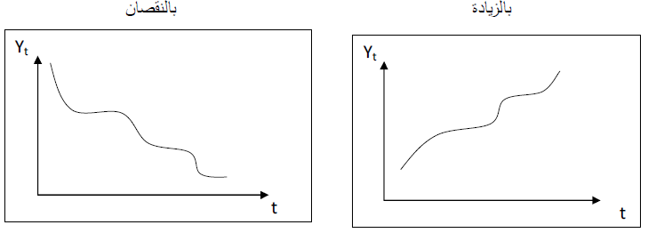**مركبة الإتجاه العام:** ويقصد بها التطور الطبيعية لظاهرة معينة.

**المركبة الفصلية او الموسمية:**وتشير إلى النمط المتماثل في الأشهر المتقابلة خلال سنوات متتالية: زيادة المبيعات المشروبات الغازية في فصل الصيف

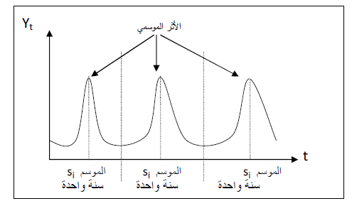

**المركبة الدورية:**وتشير الذبذبات طويلة المدى من أمثلة ذلك: دورات الأعمال لدولة معينة: الركود الكساد

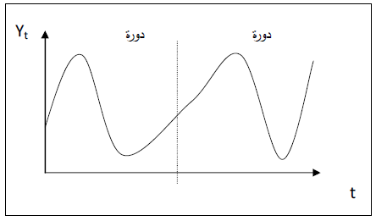

**المركبة العشوائية:**مثل الزلازل ، إضرابات العمال، الحروب...الخ

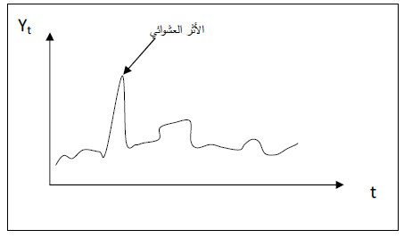

**---------------------- حلول السلسلة رقم 01 ----------------------------**

**حل التمرين 01:**

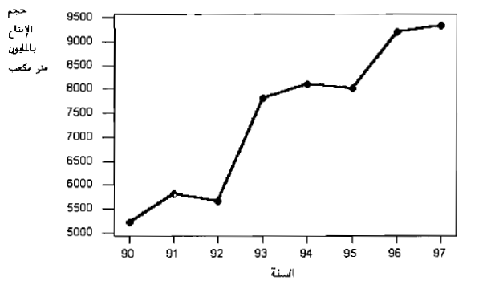

**حل التمرين 02:**

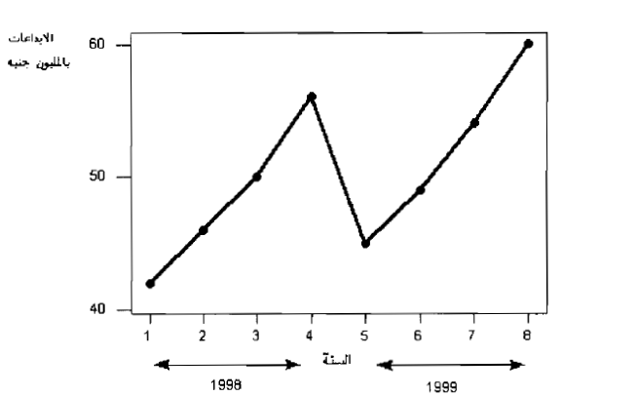

**حل التمرين 03:**

لحساب المتوسط المتحرك البسيط:

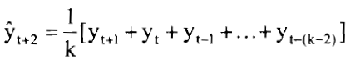

لحساب متوسط مربعات الأخطاء:

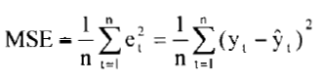

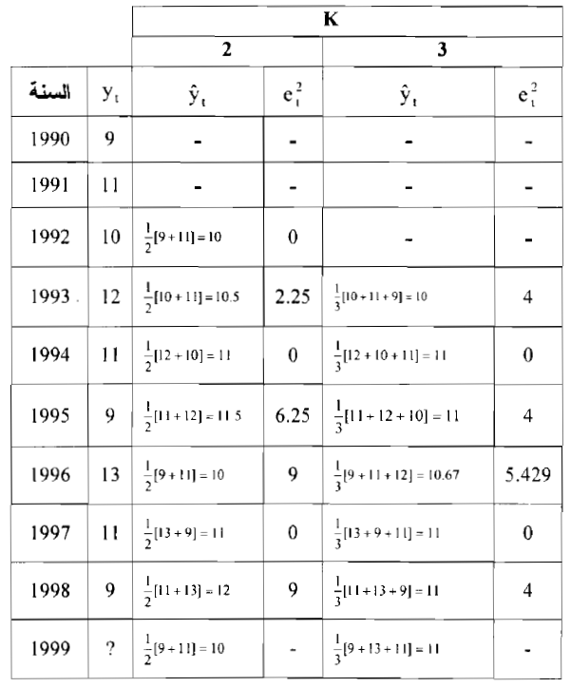

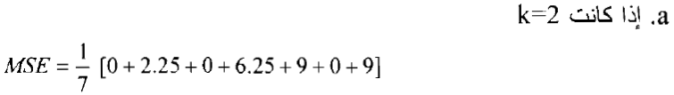

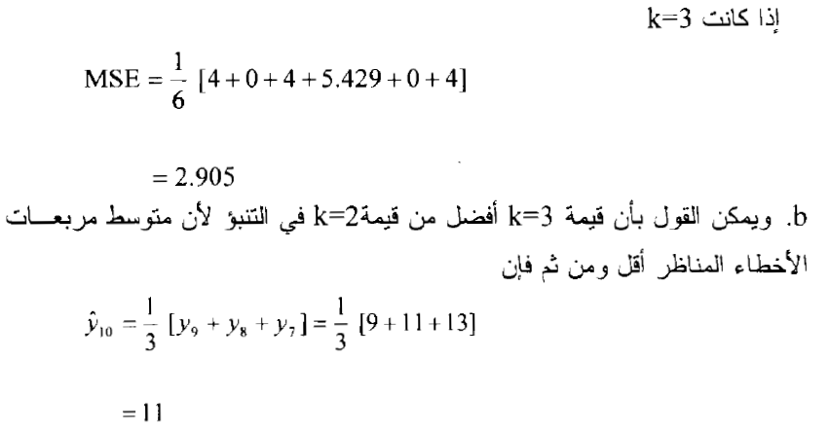

**حل التمرين 04:**

حساب المتوسط المتحرك البسيط K=5

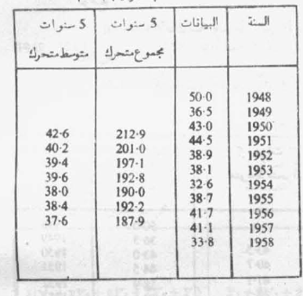

حساب المتوسط المتحرك البسيط K=4

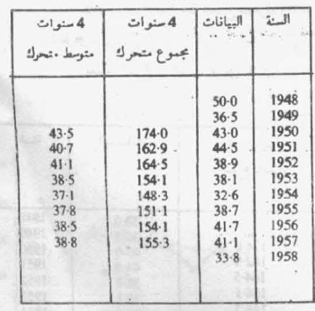

حساب المتوسط المتحرك المركزي K=4

